DOCUMENT 1 : L’évolution du taux d’investissement
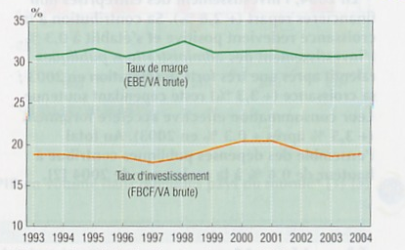
Source : TEF 2004/2005, p 109

Document 2 : L’effet de levier
« A priori, il est toujours plus rentable d’utiliser son épargne pour dépenser que d’effectuer un emprunt, car cela permet d’éviter de payer les intérêts financiers liés au prêt. Ceci est aussi vrai pour les entreprises que pour les particuliers.
Mais cela est-il toujours vérifié ? En fait, non. Dans certains cas, une entreprise peut avoir intérêt, pour financer son investissement, à s’endetter.
Pour comprendre cela, il faut se mettre à la place des actionnaires. Ils ont placé dans l’entreprise une certaine somme d’argent, en échange de la possession d’une partie du capital. En contrepartie, ils espèrent faire fructifier cette somme. Ils calculent donc le taux de rentabilité financière, égal à : ((EBE – intérêts)/fonds propres)x100. L’EBE mesure l’excédent brut d’exploitation, c’est-à-dire la marge réalisée par l’entreprise par son activité, et les fonds propres représentent le capital effectivement apporté par les actionnaires.
Ainsi, par exemple, si l’EBE d’une entreprise est de 100 000 euros, les intérêts à payer de 10 000 euros, et les fonds propres de 1 millions d’euros, alors le taux de rentabilité financière est de 9%. Cela signifie que chaque actionnaire qui a investi 100 euros dans l’entreprise, va recevoir en moyenne annuellement en contrepartie l’équivalent de 9 euros. Ce taux n’est pas à confondre avec le taux de rentabilité économique de l’entreprise, égal à (EBE/capital permanent)x100, qui mesure quant à lui l’efficacité globale de l’entreprise dans son activité productive, à partir de l’ensemble des facteurs de production utilisés.
Ceci posé, analysons la situation d’une entreprise dans deux cas différents :
 | Cas 1 | Cas 2
Fonds propres | 1 million | 500 000
Dettes | 0 | 500 000
Capital permanent | 1 million | 1 million
Taux de rentabilité économique | 10% | 10%
EBE | 100 000 | 100 000
Taux d’intérêt | 5% | 5%
Montant des intérêts | 0 | 25 000
EBE – intérêts | 100 000 | 75 000
Taux de rentabilité financière | 10% | 15%
Dans le premier cas, l’entreprise a choisi de ne pas s’endetter. Les actionnaires ont donc dû avancer la totalité du capital utilisé, ce qui entraîne pour eux un taux de rentabilité de 10%. Dans le second cas, l’entreprise a choisi de s’endetter. Avec la même activité économique, les mêmes résultats et la même efficacité productive, les actionnaires ont un taux de rentabilité financière cette fois-ci supérieur (15%).
Cette effet est appelé effet de levier : lorsque le taux de rentabilité économique est supérieur au taux d’intérêt, il est plus rentable pour les actionnaires que l’entreprise s’endette pour investir. A l’inverse, si le taux d’intérêt devient supérieur au taux de rentabilité économique, on assiste alors à un effet boomerang : le taux de rentabilité financière devient inférieur à ce qu’il aurait été dans le cas où l’entreprise ne se serait pas endettée »
- Qu’est-ce-qu’un effet levier ?
- Pourquoi les actionnaires ont-ils parfois intérêt à ce que l’entreprise s’endette pour investir ?
- Imaginons que le taux d’intérêt passe à 15%. Comment évolue alors la rentabilité financière ?
- Jusqu’à quel taux d’intérêt l’entreprise est-elle incitée à s’endetter ?

DOCUMENT 3 : L’évolution du taux de marge

Part de l’excédent brut d’exploitation dans la valeur ajoutée
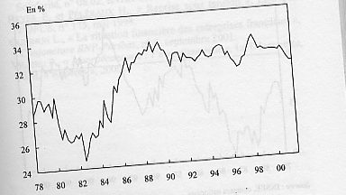
Source : INSEE, comptes nationaux, reproduit dans L’économie française 2002, éditions la découverte, p35

DOCUMENT 4 : L’évolution du financement des entreprises

En milliards d’euros | 1980 | 1990 | 2000
A- autofinancement | 28.2 | 97.5 | 126.7
B – émission d’actions | 7.9 | 33.6 | 113.7
C – endettement sur les marchés* | 2.6 | 15.1 | 42.7
D – endettement auprès des banques | 18.1 | 59 | 59.9
Total des financements | 56.8 | 205.2 | 343
* émissions nettes de titres du marché monétaire et d’obligations

En % du total | 1980 | 1990 | 2000
A- autofinancement | 49.6 | 47.5 | 36.9
B – émission d’actions | 13.9 | 16.4 | 33.1
C – endettement sur les marchés* | 4.6 | 7.4 | 12.5
D – endettement auprès des banques | 31.9 | 28.7 | 17.5
Total des financements | 100 | 100 | 100

DOCUMENT 5 : Le principe de l’accélérateur est-il empiriquement vérifié ?
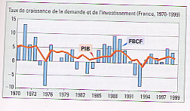

DOCUMENT 6 : Le profit est-il une variable déterminante ?

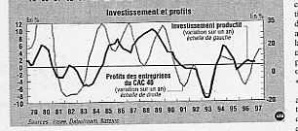
Reproduit dans Les échos, 18 Février 1998

DOCUMENT 7 : L’influence du taux d’intérêt sur l’investissement
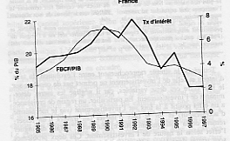
Note : le taux d’intérêt retenu est le taux d’intérêt réel, c’est-à-dire le taux d’intérêt nominal moins l’inflation courante

Document 8 : Choisir la meilleure combinaison productive
Une entreprise produisant des pneus utilise, pour réaliser sa production mensuelle, 50 salariés à temps plein et 20 machines-outils identiques. Chaque salarié est payé 1 700 euros bruts de l’heure, et chaque machine lui revient en moyenne chaque mois à 1 500 euros.
- Calculez le coût total mensuel pour l’entreprise
Après une étude, l’entreprise s’aperçoit qu’elle peut produire la même quantité de pneus mensuelle, mais en utilisant les combinaisons productives suivantes :
- 60 salariés et 10 machines
- 40 salariés et 30 machines
- Quelle combinaison va-t-il choisir parmi les trois possibles ? Pourquoi ?
Suite à une réduction de charges sociales, chaque salarié ne coûte plus à l’entreprise que 1 400 euros bruts par mois.
- Quelle combinaison productive l’entreprise va-t-elle alors retenir ? Que pouvez en déduire ?

DOCUMENT 7 : L’influence du taux d’intérêt sur l’investissement
Note : le taux d’intérêt retenu est le taux d’intérêt réel, c’est-à-dire le taux d’intérêt nominal moins l’inflation courante

Document 8 : Choisir la meilleure combinaison productive
Une entreprise produisant des pneus utilise, pour réaliser sa production mensuelle, 50 salariés à temps plein et 20 machines-outils identiques. Chaque salarié est payé 1 700 euros bruts de l’heure, et chaque machine lui revient en moyenne chaque mois à 1 500 euros.
- Calculez le coût total mensuel pour l’entreprise
Après une étude, l’entreprise s’aperçoit qu’elle peut produire la même quantité de pneus mensuelle, mais en utilisant les combinaisons productives suivantes :
- 60 salariés et 10 machines
- 40 salariés et 30 machines
- Quelle combinaison va-t-il choisir parmi les trois possibles ? Pourquoi ?
Suite à une réduction de charges sociales, chaque salarié ne coûte plus à l’entreprise que 1 400 euros bruts par mois.
- Quelle combinaison productive l’entreprise va-t-elle alors retenir ? Que pouvez en déduire ?

